Содержание
1 Прототип интерфейса 3
2 Дизайн экранов 4
3 Архитектура и структура проекта 10
4 Навигация 11
5 Хранение данных 13
6 Собственные компоненты интерфейса 15
7 Регистрация и авторизация 17

1 Прототип интерфейса
Прототип интерфейса разработан в графическом редакторе Figma. В качестве основы использован набор компонентов Material 3 Design Kit, поскольку библиотека Jetpack Compose, выбранная для реализации приложения в практической работе №1, реализует ту же систему дизайна Material Design 3. Это обеспечивает соответствие внешнего вида прототипа и готового приложения.
Все экраны выполнены во фреймах Android Compact размером 412×917 точек. Для единообразия приняты общие правила компоновки: отступ содержимого от краёв экрана составляет 16 точек, расстояния между элементами кратны четырём (8, 12, 16 и 24 точки). Элементы выстроены с помощью механизма Auto layout, что упрощает перенос разметки в код: вертикальные и горизонтальные группы Auto layout напрямую соответствуют контейнерам Column и Row в Jetpack Compose.
Для получения интерактивного прототипа экраны связаны переходами в режиме Prototype.

2 Дизайн экранов
Цветовая палитра сформирована с помощью плагина Material Theme Builder на основе одного исходного цвета – фиолетового #6A538C. Плагин построил согласованную палитру Material 3: основной, вторичный и третичный цвета, цвета фона, поверхностей и ошибок, а также соответствующие им цвета текста. Затем палитра экспортирована в код Jetpack Compose (файлы Color.kt и Theme.kt), поэтому цвета приложения совпадают с прототипом. Динамические цвета Android 12 и выше, подстраивающие интерфейс под обои устройства, в приложении отключены, чтобы сохранить единый внешний вид.
Цвет категории используется одинаково на карточках главного экрана и на диаграмме статистики, благодаря чему пользователь узнаёт категорию по цвету на разных экранах.
В качестве шрифта используется Roboto – стандартный шрифт Android. Текстовые стили взяты из шкалы Material 3: стили Headline применяются для заголовков экранов и крупных сумм, Title – для названий подписок и разделов, Body – для основного текста, Label – для кнопок и подписей.
Разработан дизайн восьми экранов: вход, регистрация, главный экран, добавление подписки, подробная информация о подписке, редактирование, статистика и настройки.
Экраны входа и регистрации объединены общим заголовком с логотипом и переключателем «Вход / Регистрация», который позволяет перейти с одной формы на другую. Подписи полей расположены над полями ввода, а не внутри них, поэтому остаются видимыми во время ввода. Поля пароля снабжены кнопкой показа пароля. Экран входа приведён на рисунке 1.
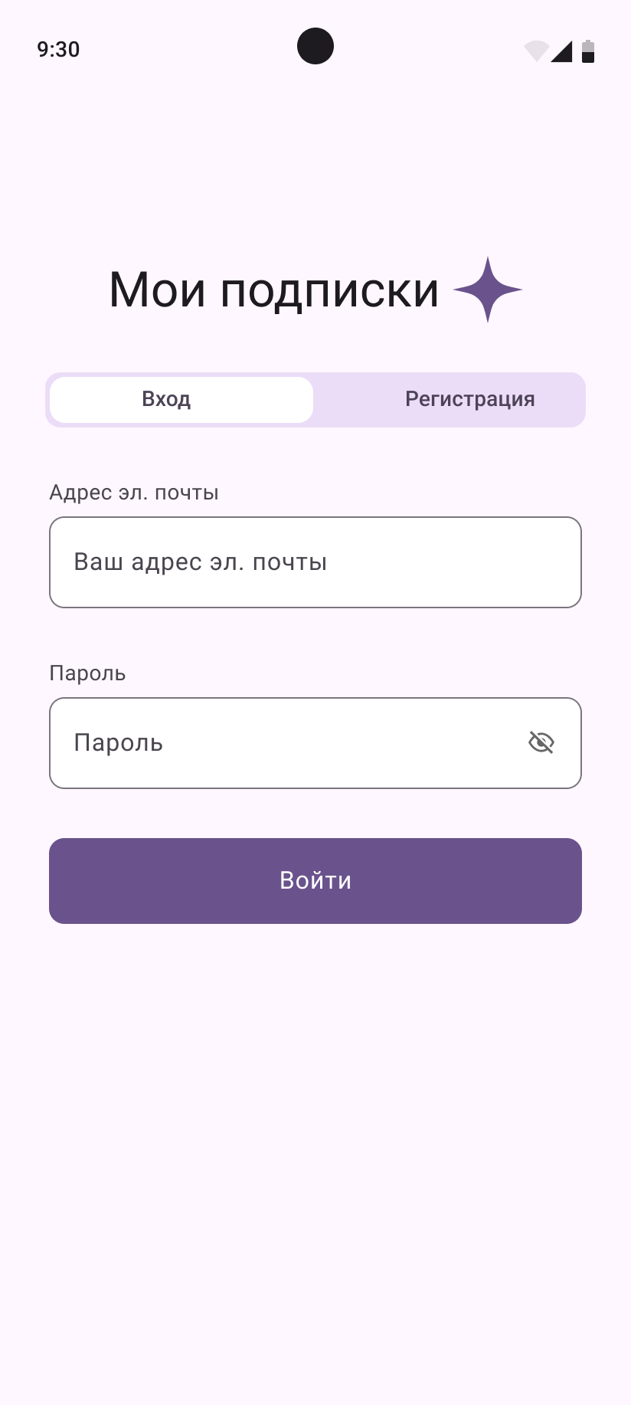
Рисунок 1 – Экран входа в прототипе
Экран регистрации приведён на рисунке 2. Он содержит поля имени, адреса электронной почты, пароля и повтора пароля, а также кнопку «Зарегистрироваться».
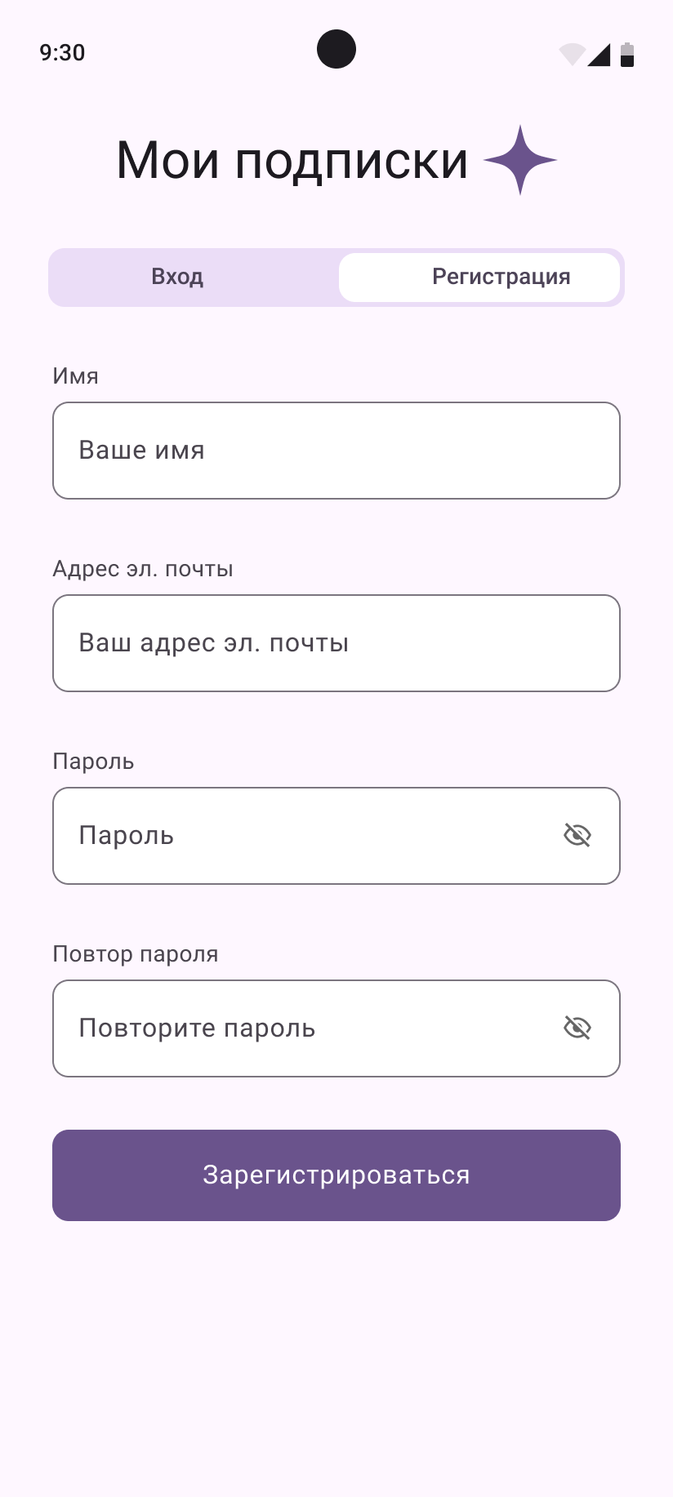
Рисунок 2 – Экран регистрации в прототипе
Главный экран, представленный на рисунке 3, отвечает на основные вопросы пользователя, сформулированные в практической работе №1: какие подписки оплачиваются, сколько они стоят и когда произойдёт следующее списание. В верхней карточке показаны общая сумма расходов в месяц и ближайшее списание, ниже расположен список подписок, отсортированный по дате ближайшего платежа.
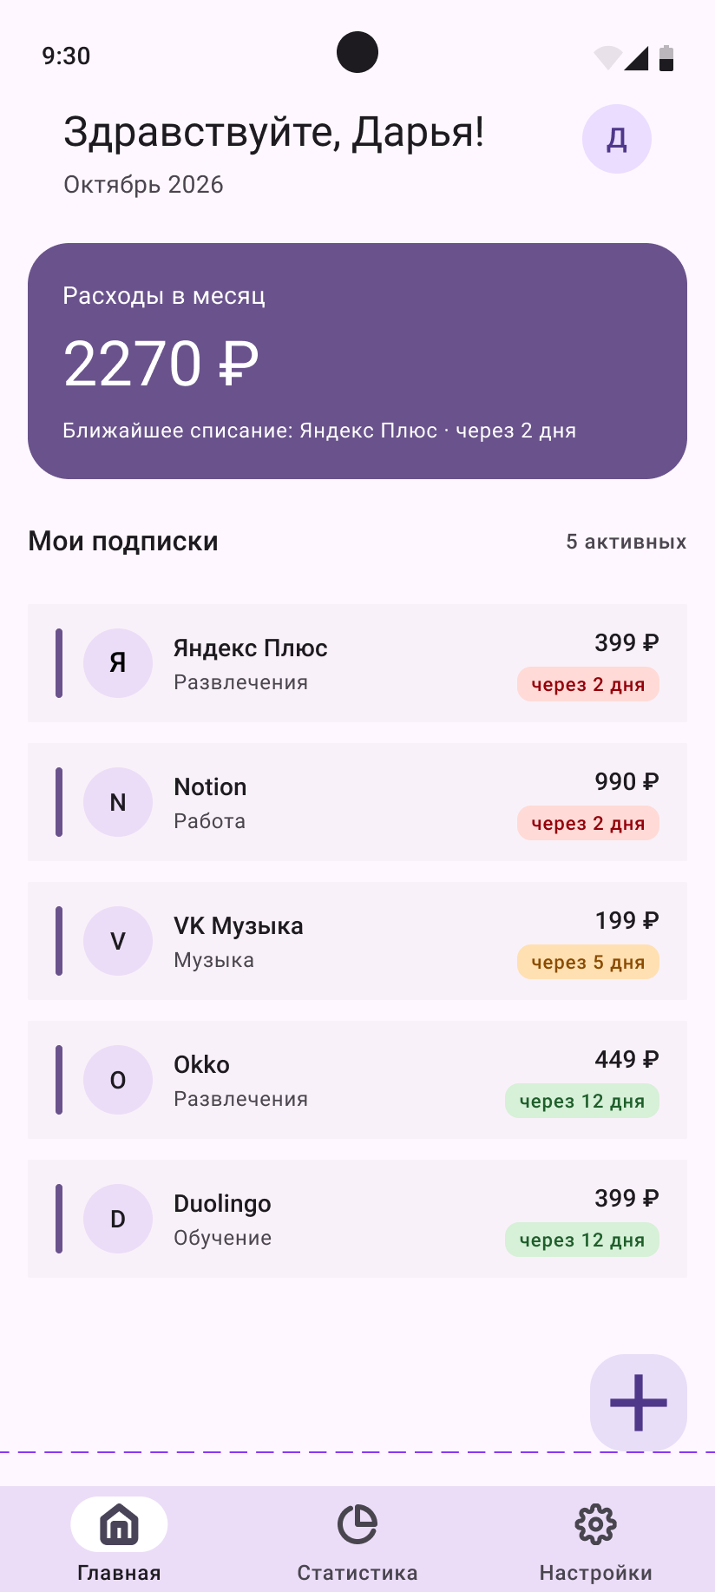
Рисунок 3 – Главный экран в прототипе
Кнопка «+» в правом нижнем углу главного экрана открывает экран добавления подписки, показанный на рисунке 4. На экране добавления периодичность и категория выбираются с помощью чипов: все варианты видны сразу, и выбор делается одним нажатием.
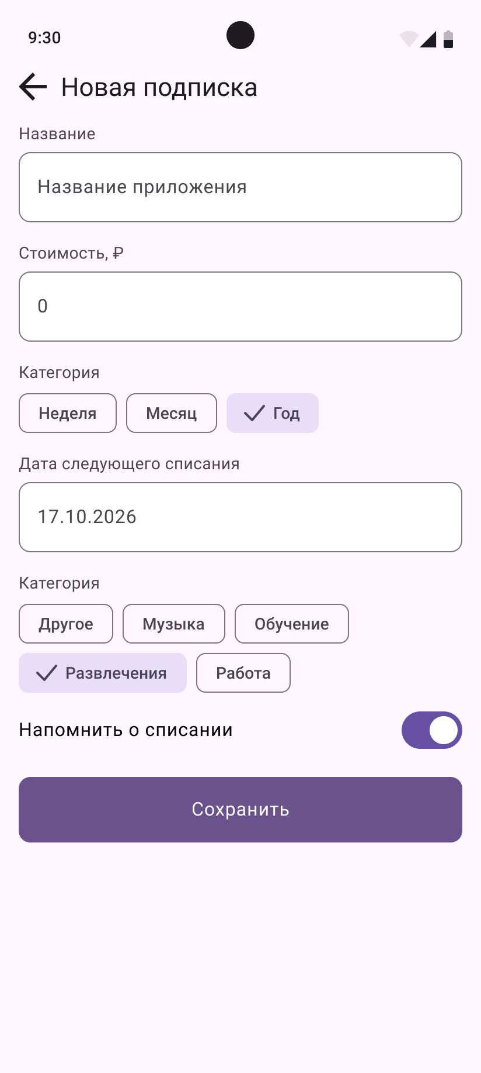
Рисунок 4 – Экран добавления подписки в прототипе
При нажатии на карточку подписки открывается экран с подробной информацией, приведённый на рисунке 5. На нём отображаются название, категория и стоимость подписки, дата следующего списания и дополнительные сведения. Цвет плашки «Следующее списание» соответствует срочности платежа.
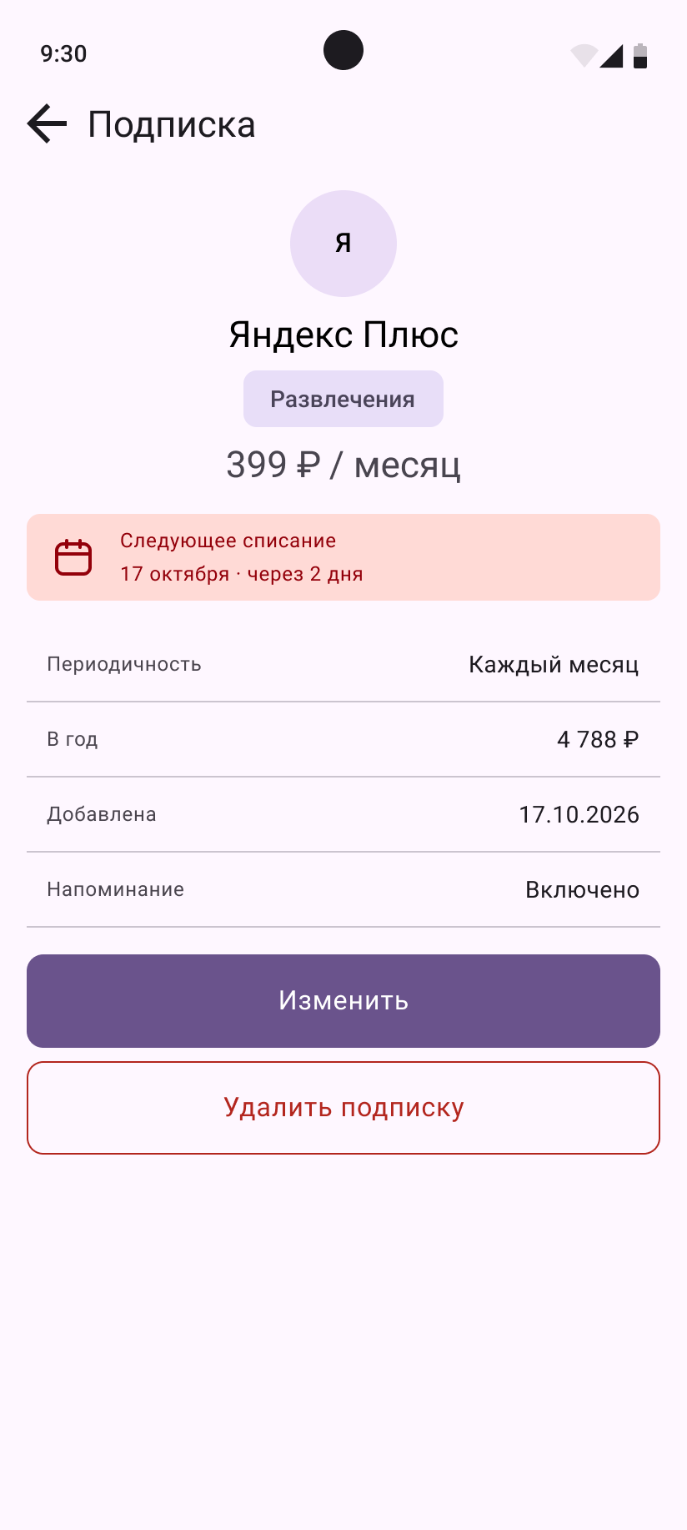
Рисунок 5 – Экран подробной информации в прототипе
Экран редактирования, приведённый на рисунке 6, повторяет форму добавления подписки, но поля в нём уже заполнены данными выбранной подписки.
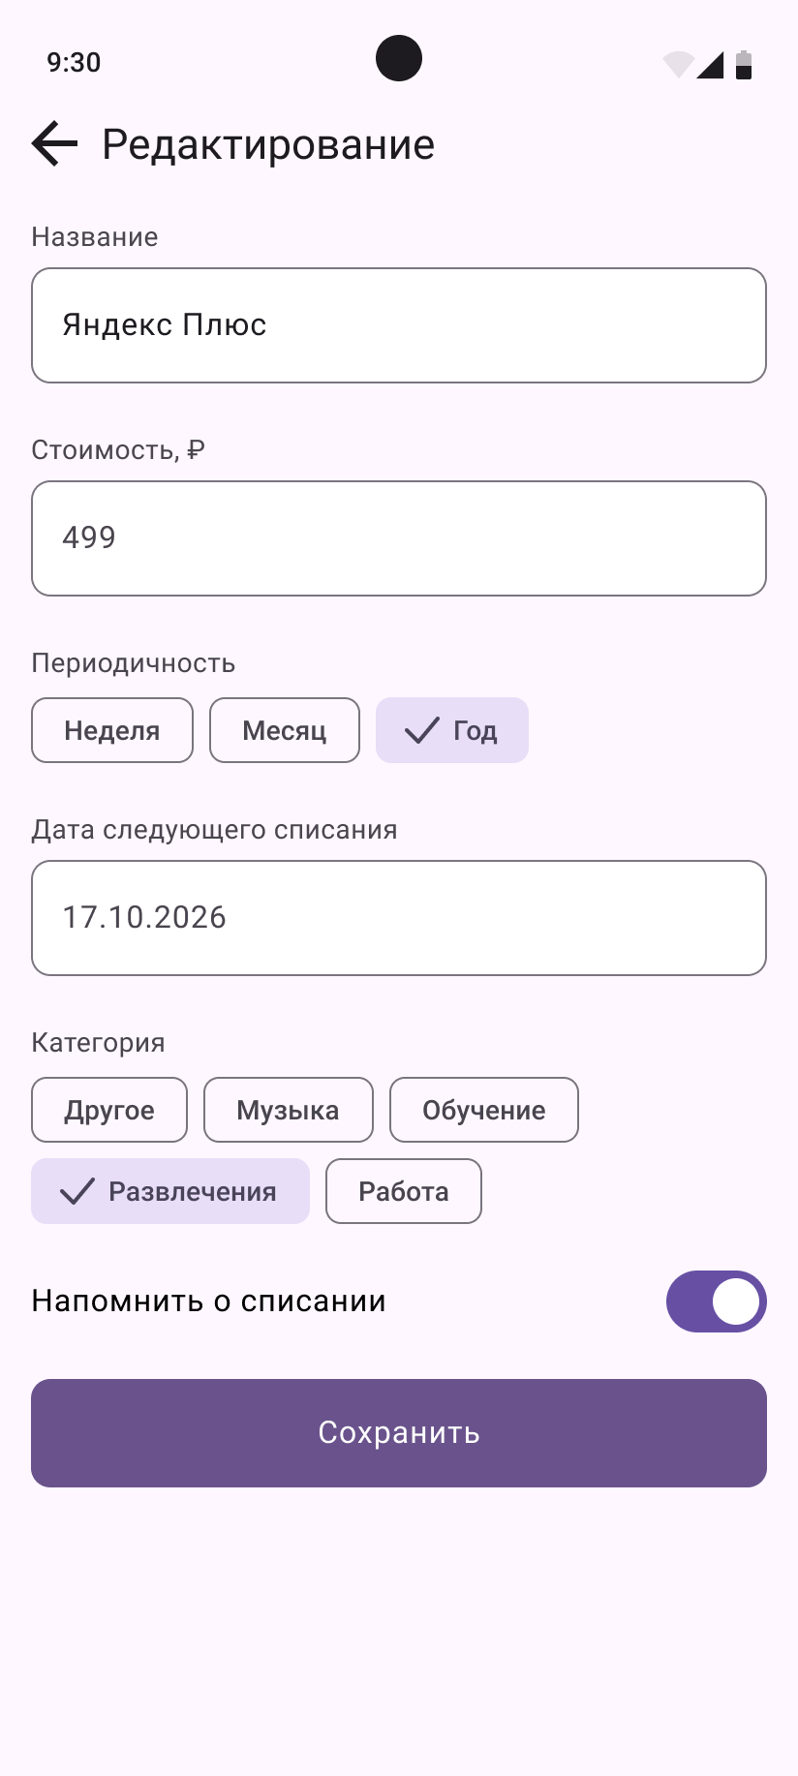
Рисунок 6 – Экран редактирования в прототипе
Экран статистики, приведённый на рисунке 7, содержит переключатель периода «Месяц / Год», кольцевую диаграмму расходов по категориям, легенду с долями и суммами, а также карточки с годовой суммой и самой дорогой подпиской.
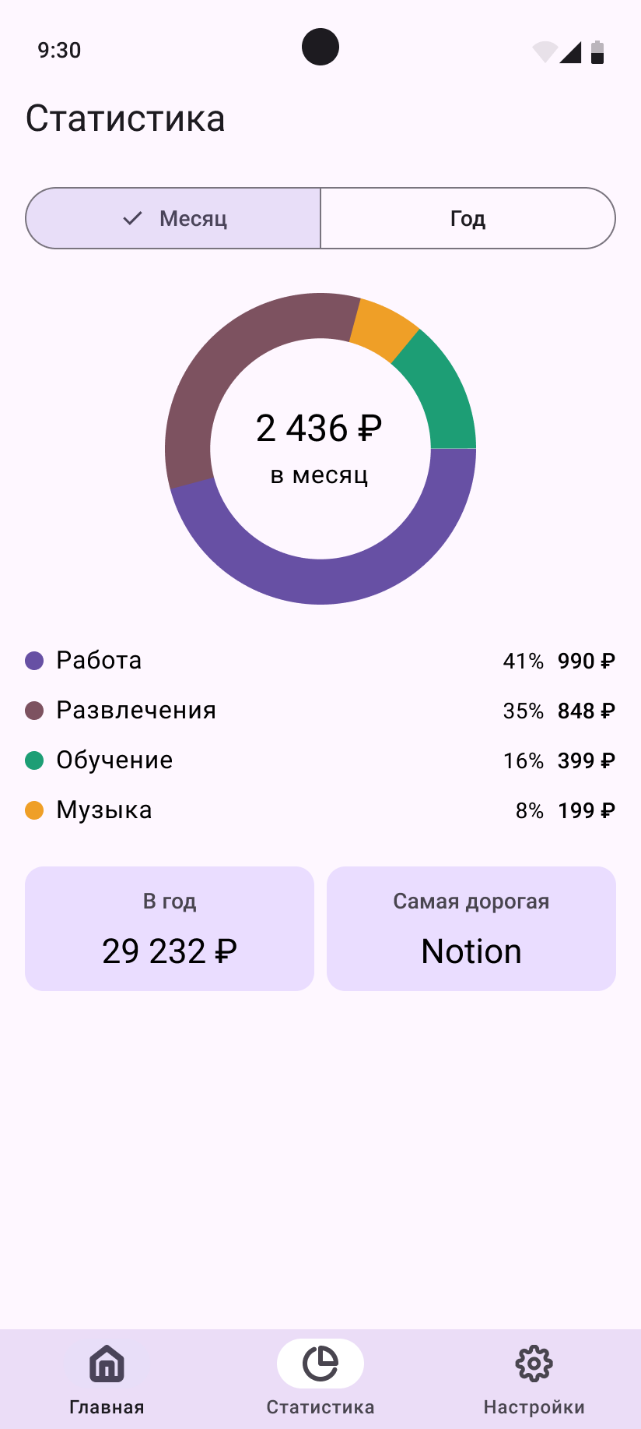
Рисунок 7 – Экран статистики в прототипе
На экране настроек, приведённом на рисунке 8, расположены сведения о профиле, параметры напоминаний, версия приложения и кнопка выхода из аккаунта.
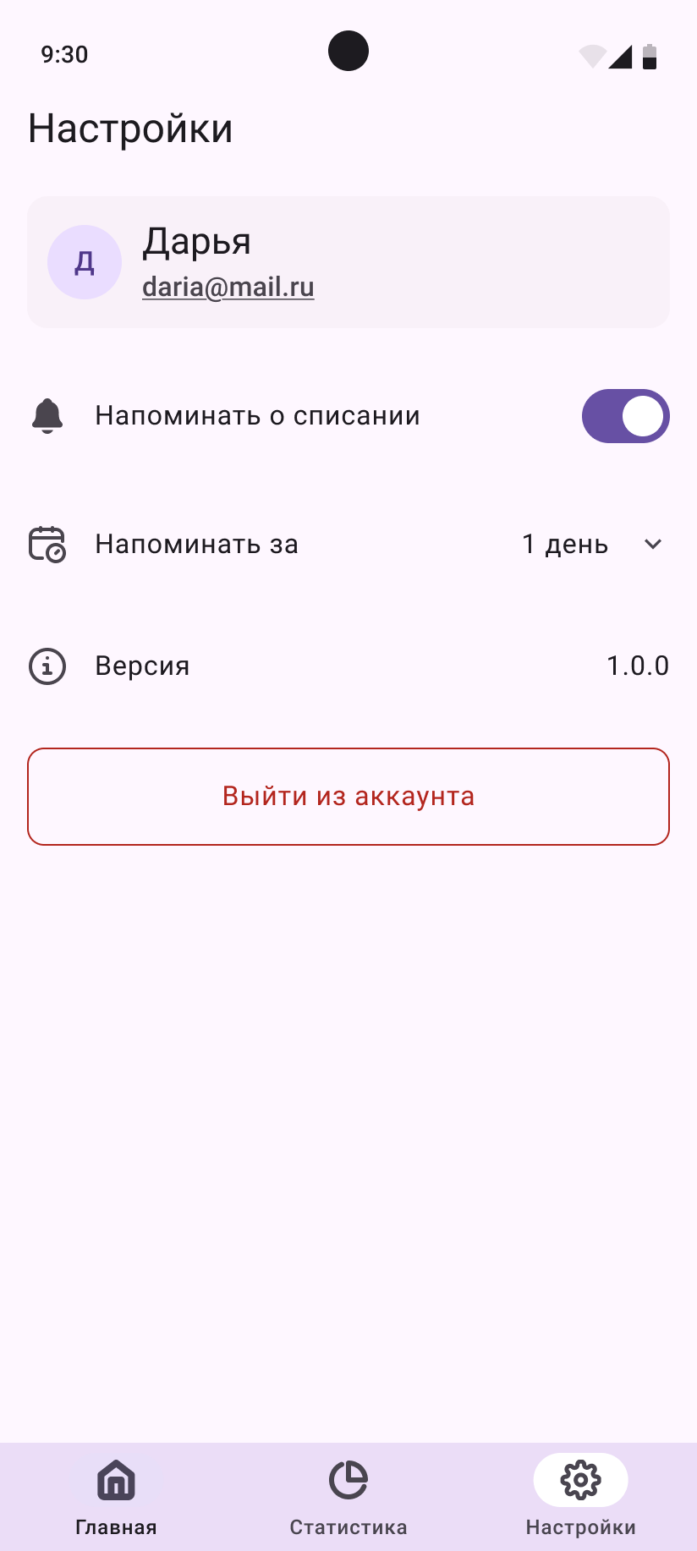
Рисунок 8 – Экран настроек в прототипе
Переход между тремя основными разделами – «Главная», «Статистика» и «Настройки» – выполняется через нижнее меню навигации. Экраны добавления, просмотра и редактирования подписки являются вложенными, поэтому вместо нижнего меню на них отображается кнопка «Назад» в верхней части экрана.
При проектировании интерфейса учтены следующие решения, повышающие его удобство:
- цветовая индикация срока списания позволяет оценить срочность платежа, не читая дату;
- удаление подписки выполняется только с экрана подробной информации и требует подтверждения в диалоговом окне, что снижает риск случайного удаления;
- для пустого списка подписок предусмотрено отдельное состояние с подсказкой о следующем действии;
- из интерфейса исключены дублирующие элементы управления, чтобы каждое действие выполнялось одним очевидным способом.

3 Архитектура и структура проекта
Приложение реализовано на языке Kotlin с использованием Jetpack Compose в соответствии с архитектурой MVVM, выбранной в практической работе №1. Исходный код разделён на пакеты по слоям архитектуры представлено в таблице1.
Таблица 1 – Структура пакетов проекта
Пакет | Содержимое
data.local | Сущности Room (UserEntity, SubscriptionEntity), интерфейсы DAO и класс базы данных AppDatabase
data.session | Класс SessionManager – хранение сессии и настроек в DataStore
data.repository | Репозитории AuthRepository и SubscriptionRepository
ui.auth, ui.home, ui.edit, ui.details, ui.stats, ui.settings | Экраны приложения (View) и их ViewModel
ui.components | Собственные компоненты интерфейса
ui.navigation | Маршруты и граф навигации
ui.theme | Цветовая схема и типографика
util | Проверка полей, хэширование паролей, расчёт сроков и сумм

Слой Model образуют база данных, DataStore и репозитории. Каждый экран получает данные от своей ViewModel, которая хранит состояние экрана и обращается к репозиториям. Данные передаются в виде потоков Kotlin Flow: при изменении записей в базе Room автоматически отправляет обновлённый список, и интерфейс перерисовывается без дополнительных запросов. Общие объекты (база данных и репозитории) создаются один раз в классе приложения SubscriptionsApp и передаются во ViewModel через фабрику.

4 Навигация
Навигация реализована с помощью библиотеки Navigation Compose. Каждому экрану назначен маршрут, представлены в таблице 2, граф навигации описан в компоненте NavHost.
Таблица 2 – Маршруты навигации
Маршрут | Экран
login | Вход
register | Регистрация
home | Главный экран
stats | Статистика
settings | Настройки
details/{id} | Подробная информация о подписке
edit?id={id} | Добавление (id = 0) и редактирование подписки

Экраны подробной информации и редактирования получают идентификатор подписки через аргумент маршрута. Для добавления и редактирования используется один экран: если идентификатор равен нулю, создаётся новая подписка, иначе загружаются данные существующей.
Нижнее меню, компонент NavigationBar, отображается только на экранах трёх основных разделов. При переключении разделов их состояние сохраняется, а повторное нажатие на текущий раздел не создаёт новую копию экрана. Кнопка добавления подписки (FloatingActionButton) показывается только на главном экране.
Стартовый экран выбирается при запуске приложения: если в хранилище сохранён идентификатор вошедшего пользователя, сразу открывается главный экран, в противном случае – экран входа. После входа, регистрации и выхода из аккаунта предыдущие экраны удаляются из стека навигации, поэтому системная кнопка «Назад» не возвращает пользователя на экран авторизации. Работа навигации в приложении показана на следующих рисунках.
Главный экран приложения приведён на рисунке 9. В нижней части экрана расположено меню навигации с тремя разделами, справа над ним – кнопка добавления подписки.
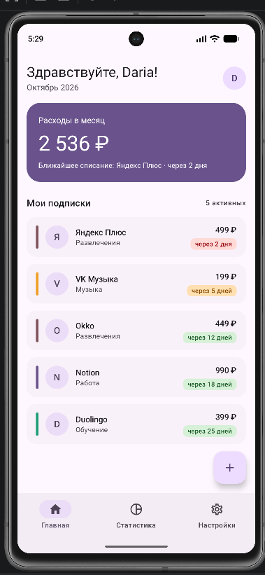
Рисунок 9 – Главный экран в приложении
При нажатии на карточку подписки выполняется переход на экран подробной информации, приведённый на рисунке 10. Нижнее меню на этом экране не отображается, возврат выполняется стрелкой «Назад» в верхней части экрана.
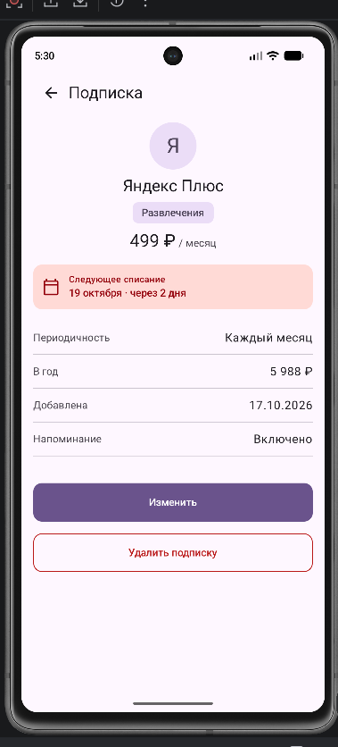
Рисунок 10 – Экран подробной информации в приложении

5 Хранение данных
Для хранения данных используются два механизма: база данных SQLite, работа с которой выполняется через библиотеку Room, – для пользователей и подписок, и DataStore Preferences – для сессии и настроек.
База данных subscriptions.db содержит две таблицы. Таблица users хранит учётные записи: идентификатор, имя, адрес электронной почты (с уникальным индексом), хэш пароля и соль. Структура таблицы subscriptions приведена в таблице 4.
Таблица 4 – Структура таблицы subscriptions
Поле | Тип | Описание
id | INTEGER | Первичный ключ, автоинкремент
userId | INTEGER | Владелец подписки, внешний ключ на users.id
name | TEXT | Название сервиса
price | REAL | Стоимость
currency | TEXT | Валюта (по умолчанию RUB)
period | TEXT | Периодичность: WEEK, MONTH, YEAR
category | TEXT | Категория: ENTERTAINMENT, MUSIC, WORK, EDUCATION, OTHER
nextPaymentEpochDay | INTEGER | Дата следующего списания (число дней от 01.01.1970)
reminderEnabled | INTEGER | Признак напоминания (0 или 1)
createdEpochDay | INTEGER | Дата добавления подписки

Если сохранённая дата списания уже прошла, при отображении она автоматически переносится на следующий период – подписка считается продлённой.
В DataStore Preferences хранятся идентификатор вошедшего пользователя и пользовательские настройки: включение напоминаний и количество дней до списания, за которое следует напоминать. Сохранение идентификатора пользователя позволяет не вводить пароль при каждом запуске приложения; при выходе из аккаунта идентификатор удаляется.
Экран редактирования подписки приведён на рисунке 11. После нажатия кнопки «Сохранить» изменения записываются в базу данных Room, и обновлённые данные сразу отображаются на главном экране и на экране подробной информации.
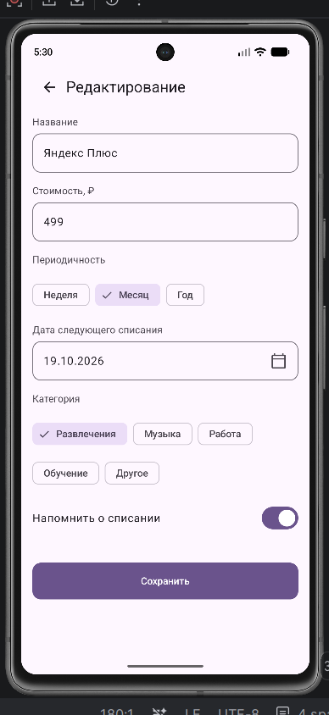
Рисунок 11 – Экран редактирования подписки в приложении
Экран настроек, использующий DataStore, приведён на рисунке 12. На нём отображаются имя и адрес электронной почты пользователя из базы данных, а значения переключателя напоминаний и срока напоминания сохраняются в DataStore.
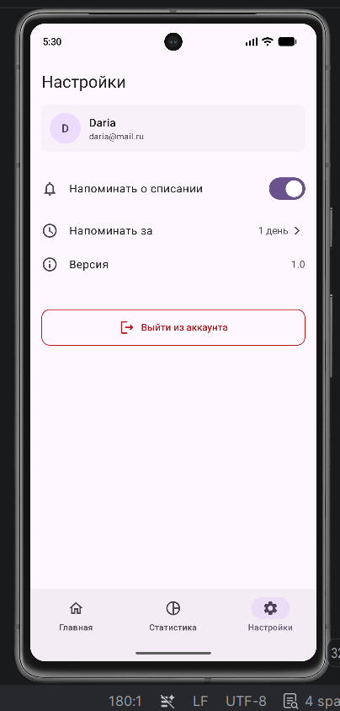
Рисунок 12 – Экран настроек в приложении
Сохранность данных проверена перезапуском приложения: после повторного запуска подписки, сессия пользователя и настройки восстанавливаются.

6 Собственные компоненты интерфейса
В приложении реализованы два собственных компонента интерфейса: карточка подписки с динамическим отображением и анимированная кольцевая диаграмма расходов. Оба компонента предварительно спроектированы в Figma и вынесены в пакет ui.components, что позволяет использовать их повторно.
Компонент SubscriptionCard отображает одну подписку в списке главного экрана представлено на рисунке 13. Карточка содержит цветную полоску категории, кружок с первой буквой названия сервиса, название, категорию, стоимость и табличку срока списания.
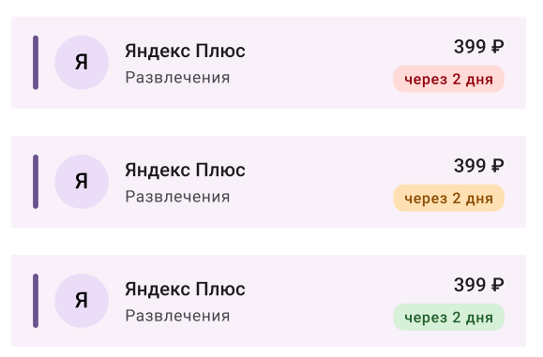
Рисунок 13 – Компонент SubscriptionCard
Компонент DonutChart используется на экране статистики представлен на рисунке 14 и показывает распределение расходов по категориям.
Экран статистики с кольцевой диаграммой приведён на рисунке 13. На скриншоте выбран период «Год»: в центре кольца выводится годовая сумма расходов, а суммы в легенде пересчитаны за год.
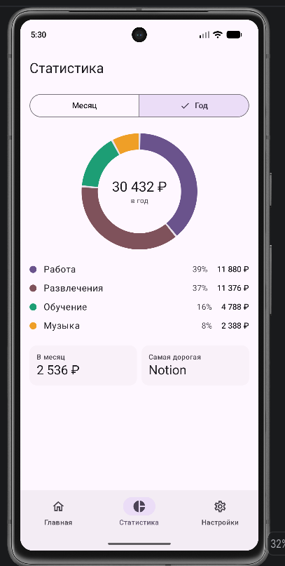
Рисунок 13 – Экран статистики с кольцевой диаграммой

7 Регистрация и авторизация
Для доступа к данным пользователь регистрируется в приложении или входит в существующую учётную запись. Набор полей регистрации выбран минимально достаточным для приложения учёта подписок: имя используется для приветствия на главном экране, адрес электронной почты служит логином.
Экран входа в приложении приведён на рисунке 14. Для входа пользователь вводит адрес электронной почты и пароль, указанные при регистрации.
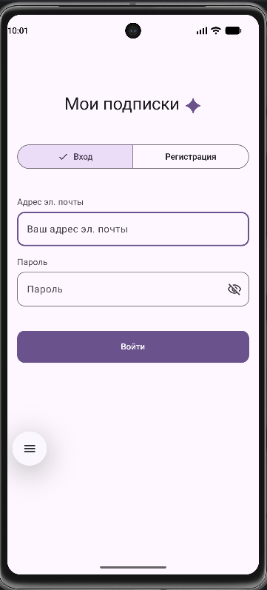
Рисунок 14 – Экран входа в приложении
Экран регистрации приведён на рисунке 15. Под полем пароля выводится подсказка о минимальной длине пароля.
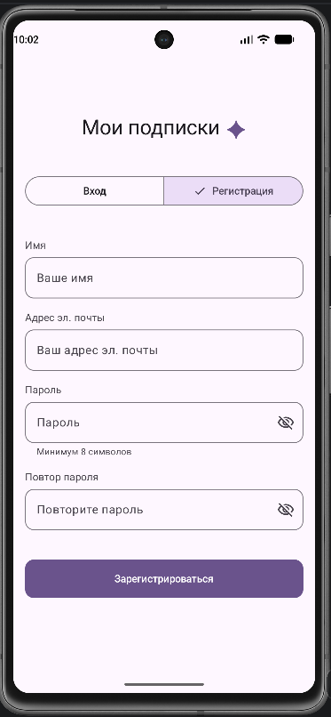
Рисунок 15 – Экран регистрации в приложении
После успешной регистрации или входа идентификатор пользователя сохраняется в DataStore, и открывается главный экран.

